Họ tên: Nguyễn Ngọc Hiệp

MSSV: 21020317

**Bài 1:**

Trong quy trình kiểm thử dòng dữ liệu động, gồm các bước như sau:

- Vẽ đồ thị luồng điều khiển (CFG)

- Lựa chọn tiêu chí kiểm thử luồng dữ liệu

- Xác định các đường đi trên CFG thoả mãn tiêu chí kiểm thử đã chọn

- Sinh các ca kiểm thử tương ứng

**Bài 2:**

a) Đồ thị luồng điều khiển:

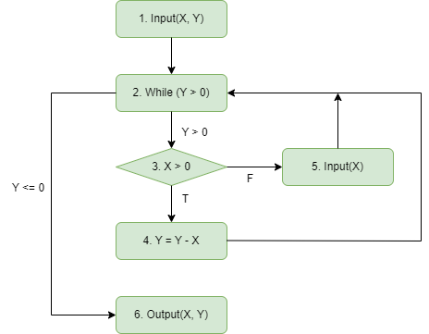

b)

def(X) = {1, 5}, p-use(X) = {3}, c-use(X) = {4, 6}

def(Y) = {1,4}, p-use(Y) = {2}, c-use(Y) = {4, 6}

Các du-pairs của biến X là:

1 – 3T, 1 – 3F, 1 – 4, 1 – 6, 5 – 3T, 5 – 3F, 5 – 4, 5 - 6

Các du-pairs của biến Y là:

1 – 2(Y>0), 1 – 2(Y<=0), 1 – 4, 1 – 6, 4 – 2(Y>0), 4 – 2(Y<=0), 4 – 6

c)

Với biến X

|  |  |  |
| --- | --- | --- |
| Du-pairs | Đường đi | Testcase all-use |
| 1 – 3T | 1 – 2(Y>0) – 3T | X = 2, Y = 3 |
| 1 – 4 | 1 – 2(Y > 0) – 3T – 4 | X = 2, Y = 3 |
| 1 – 6 | 1 – 2(Y<=0) – 6 | X = 2, Y = -1 |
| 5 – 3T | 5 – 2(Y>0) – 3T | X = -1, Y = 2, X = 2 |
| 5 – 4 | 5 – 2(Y>0) – 3T – 4 | X = -1, Y = 2, X = 2 |
| 5 – 6 | 5 – 2(Y>0) – 3T – 4 – 2(Y<=0) - 6 | X = -1, Y = 2, X = 3 |

Với biến Y

|  |  |  |
| --- | --- | --- |
| Du-pairs | Đường đi | Testcase all-use |
| 1 – 2(Y>0) | 1 – 2(Y>0) | X = 2, Y = 3 |
| 1 – 4 | 1 – 2(Y>0) – 3T - 4 | X = 2, Y = 3 |
| 1 - 6 | 1 – 2(Y<=0) – 6 | X = 2, Y = -1 |
| 4 – 2(Y>0) | 4 – 2(Y>0) | X = 2, Y = 6 |
| 4 – 6 | 4 – 2(Y<=0) – 6 | X = 2, Y = 1 |

**Bài 3:**

Đồ thị dòng dữ liệu:

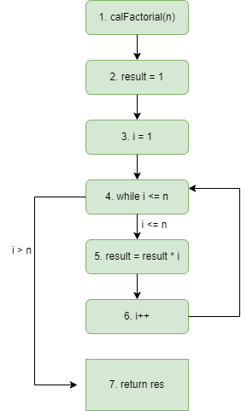

Def(n) = {1}, p-use(n) = {4}, c-use(n) = {}

Def(result) = {2, 5}, p-use(result) = {}, c-use(result) = {5, 7}

Def(i) = {3, 6}, p-use(i) = {4}, c-use = {5, 6}

**Bài 4:**

a,b,c:

Với biến x:

|  |  |  |  |
| --- | --- | --- | --- |
| Def-clear-path | Du-path | All-p-uses /some c-uses | All-c-uses / some p-uses |
| 0 – 1;  0 – 1 - 3 0 – 1 – 2;  0 – 1 – 2 – 4;  0 – 1 – 2 – 4 – 5;  0 – 1 – 2 – 4 – 6;  0 – 1 – 2 – 4 – 5 – 6; 3 – 4; 3 – 4 – 5; 3 – 4 – 5 – 6; 3 – 4 – 6; | x x  x x   x x | x   x    x | x   x    x |

Với biến y:

|  |  |  |  |
| --- | --- | --- | --- |
| Def-clear-path | Du-path | All-p-uses /some c-uses | All-c-uses / some p-uses |
| 0 – 1; 0 – 1 – 3; 0 – 1 – 3 – 4; 0 – 1 – 3 – 4 - 6; 2 – 4; 2 – 4 – 6; 5 – 6; | x  x x x x x | x  x  x | x  x x |

d) Đường đi (0 – 1 – 3 – 4 – 5 – 6) khả thi vì:

ban đầu nhập X = 2, Y = 2. Do đó x + y = 4 nên sẽ đi đến 3.  
Từ 3, ta sẽ khởi tạo X = 3, và Y = X + 1. Tức là X = 3, Y = 3.  
Ở 4, vì x^2 + y^2 = 9 + 9 = 18 nên sẽ đi đến 5.  
Ở 5, ta đặt Y = X + 1. Sau đó đi đến 6.

e)

Vì đó là 1 lệnh với use được sử dụng trước def.

Ví dụ: x = x + 1.

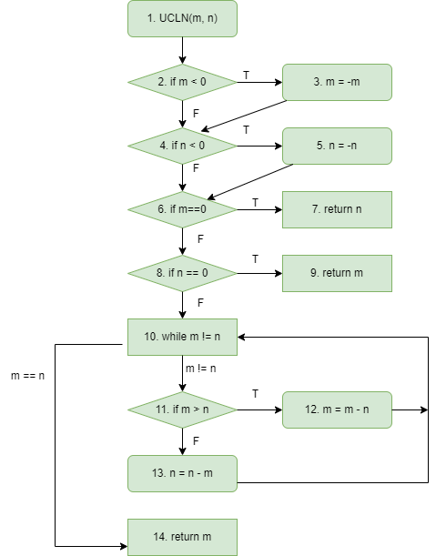**Bài 5:**

CFG:

Đường đi và các ca kiểm thử với độ đo C2:

Path1: 1 – 2(T) – 3 – 4(T) – 5 – 6(F) – 8(F) – 10 – 11(F) –13 - 10 - 14.  
Testcase: -3 -6

Path2: 1 – 2F – 4F – 6T – 7  
Testcase: 0 4

Path3: 1 – 2F – 4F – 6F – 8(T) – 9  
Testcase: 4 0

Path4: 1 – 2F – 4F – 6F – 8F – 10 – 11T – 12 – 10 – 14  
Testcase: 6 3

Bcov = 10/10 = 1

Đường đi và các ca kiểm thử với độ đo all-def coverage:

|  |  |  |
| --- | --- | --- |
| Biến | Đường đi | Test-case |
| m | 1 – 2(T) - 3 | m = -1, n = 2 |
| m | 3 – 4(F) – 6 | m = -1, n = 2 |
| m | 12 – 10 – 14 | m = 6, n = 3 |
| n | 1 – 2(F) – 4 | m = 1, n = 2 |
| n | 5 – 6(F) – 8 | m = 1, n = -3 |
| n | 13 – 10 – 14 | m = 3, n = 6 |

Bài 6

Chương trình cho phép nhập vào chiều cao và cân nặng của một bạn học sinh nam UET và tính BMI và in ra nếu người đó thừa cân, chuẩn hay béo phì. Với chiều cao thuộc đoạn [1m5, 1m9] và cân nặng trong đoạn [40kg, 90kg], BMI được tính theo công thức $\frac{cân nặng cơ thể (kg)}{{(chiều cao)}^{2}}$ trong đó chiều cao tính theo m, cân nặng theo kg

|  |  |  |
| --- | --- | --- |
| STT | BMI | Kêt quả |
| 1 | < 18.5 | Dưới chuẩn |
| 2 | 18.5 <= BMI <= 25 | Chuẩn |
| 3 | > 25 | Thừa cân |

**Link Code + Test:** <https://github.com/hiepuet1705/KiemThuW2>

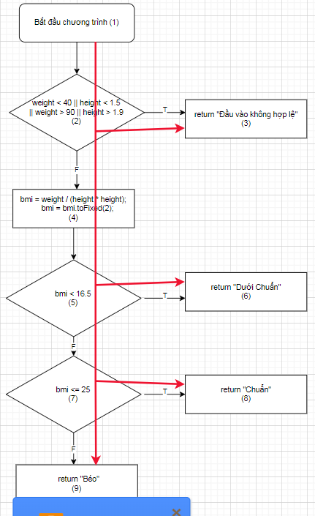

Với biến weight:

|  |  |  |  |
| --- | --- | --- | --- |
| Du-pair | Def-clear-path | Complete path | All-p-uses /some c-uses |
| 1 – 2T  1 – 4 | 1 – 2T 1- 2F - 4 | 1 – 2T - 3  1 – 2F – 4 – 5T – 6 | x x |

Với biến height:

|  |  |  |  |
| --- | --- | --- | --- |
| Du-pair | Def-clear-path | Complete path | All-p-uses /some c-uses |
| 1 – 2T  1 – 4 | 1 – 2T 1- 2F - 4 | 1 – 2T - 3  1 – 2F – 4 – 5F – 7T - 8 | x x |